English
RÈGLEMENT DE L’ONTARIO 185/22
pris en vertu du
Code de la route
pris le 10 mars 2022
déposé le 11 mars 2022
publié sur le site Lois-en-ligne le 11 mars 2022
imprimé dans la Gazette de l’Ontario le 26 mars 2022
systèmes de contrôle de la circulation portables
SOMMAIRE
Dispositif de signalisation temporaire
1. | Conception d’un dispositif de signalisation temporaire
2. | Installation du panneau
3. | Fonctionnement et entretien du dispositif de signalisation
4. | Placement
5. | Panneaux
Dispositifs automatisés d’aide à la signalisation
6. | Utilisation du dispositif
7. | Conception du dispositif
8. | Support du dispositif
9. | Bras
10. | Fonctionnement et entretien du dispositif
11. | Placement
12. | Panneaux
Modification, abrogation et entrée en vigueur
13. | Modification
14. | Abrogation
15. | Entrée en vigueur

Dispositif de signalisation temporaire
Conception d’un dispositif de signalisation temporaire
1. (1) Le dispositif de signalisation temporaire comprend au moins une signalisation portable à l’égard de chaque sens qu’empruntent les véhicules qui s’en approchent et qu’il contrôle.
(2) La signalisation portable est munie d’un ensemble de lentilles qui satisfait aux critères suivants :
1. L’ensemble ne doit comporter que les lentilles suivantes : une lentille rouge, une lentille jaune et une lentille verte.
2. Les lentilles doivent être alignées verticalement, dans l’ordre suivant à partir du bas : vert, jaune et rouge.
3. Chaque lentille doit mesurer au moins 20 centimètres de diamètre.
Installation du panneau
2. (1) La signalisation portable est installée sur un panneau jaune qui satisfait aux exigences suivantes :
a) il mesure au moins 100 centimètres de hauteur et au moins 50 centimètres de largeur;
b) il est placé de manière que son bord inférieur se trouve à au moins 2,75 mètres au-dessus du niveau de la chaussée.
(2) Si les dimensions du panneau sont supérieures à 100 centimètres de hauteur et à 50 centimètres de largeur, les dimensions accrues doivent être proportionnelles les unes par rapport aux autres.
(3) La figure 1 est une illustration d’une signalisation portable qui satisfait aux exigences énoncées au présent article et à l’article 1.
Figure 1
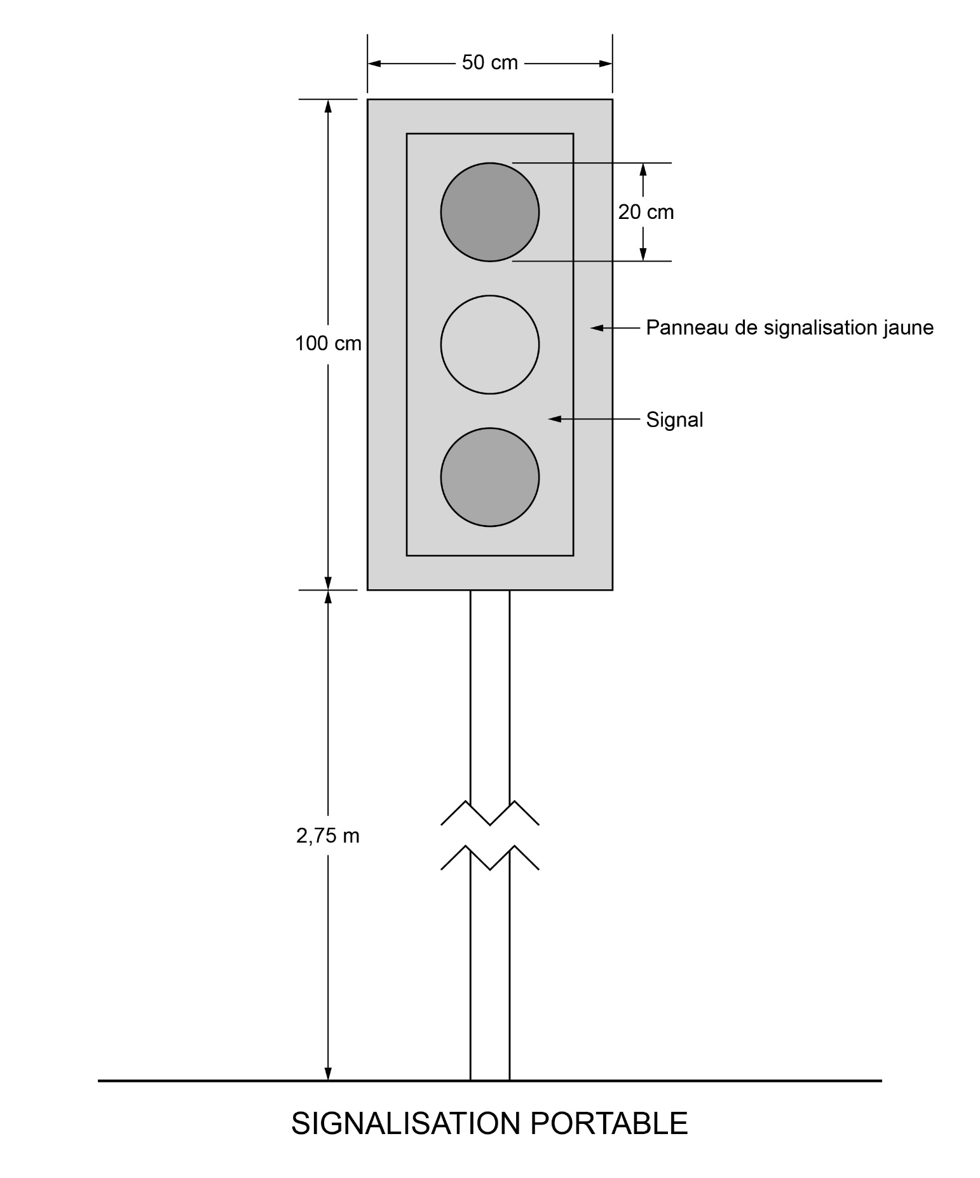
Texte de remplacement : Illustration d’une signalisation portable. La partie inférieure du panneau de signalisation se trouve à 2,75 m au-dessus de la chaussée. Le panneau jaune de la signalisation portable a une forme rectangulaire et mesure 100 cm de hauteur et 50 cm de largeur. Chacune des trois lentilles circulaires a un diamètre de 20 cm. Ce texte de remplacement est affiché à des fins de commodité et ne fait pas partie des textes législatifs officiels.
Fonctionnement et entretien du dispositif de signalisation
3. (1) Le dispositif de signalisation temporaire ne doit pas fonctionner de manière que ses lentilles vertes et jaunes soient allumées simultanément.
(2) Chaque ampoule et chaque lentille d’une signalisation portable est entretenue de manière que, lorsque l’ampoule est allumée, la lentille soit clairement visible d’une distance d’au moins 100 mètres pour les véhicules qui s’en approchent.
Placement
4. (1) Le dispositif de signalisation temporaire est placé sur une voie publique de manière qu’une signalisation portable se trouve à la droite des véhicules qui s’en approchent, leur fasse face et soit clairement visible.
(2) Le dispositif de signalisation temporaire ne doit pas être situé à une intersection ou à un passage pour piétons.
(3) Le dispositif de signalisation temporaire ne doit pas être situé à un endroit ou d’une manière qui le mettent en conflit avec un système de panneaux de signalisation.
Panneaux
5. Les panneaux sont placés conformément aux règles suivantes :
1. Les panneaux suivants sont placés à l’avant de chaque signalisation portable d’un dispositif de signalisation temporaire :
i. Un panneau portant la mention «DO NOT PASS», comme le prescrit le Règlement 615 des Règlements refondus de l’Ontario de 1990 pris en vertu du Code.
ii. Un panneau sur fond orange annonçant l’approche d’une signalisation portable.
iii. Un panneau indiquant l’endroit où le conducteur qui s’approche d’un dispositif de signalisation temporaire doit arrêter son véhicule.
2. Les panneaux sont placés dans l’ordre indiqué à la disposition 1 en partant du point le plus éloigné de la signalisation portable.
3. Les panneaux sont placés à la droite des véhicules qui s’en approchent, leur font face et sont clairement visibles.
4. Les panneaux comportent les marques qu’illustre la figure 2, sauf s’ils sont placés dans une région désignée en vertu de la Loi sur les services en français, auquel cas ils comportent les marques qu’illustre la figure 3.
5. Malgré la disposition 4, si une municipalité située dans une région désignée n’a pas adopté de règlement municipal en vertu du paragraphe 14 (1) de la Loi sur les services en français, les panneaux placés dans cette région comportent les marques qu’illustre soit la figure 2, soit la figure 3.
6. Chaque panneau est installé soit au niveau du sol, soit sur un support portable.
7. Si un panneau est installé au niveau du sol, son bord inférieur se trouve à au moins 1,5 mètre et à au plus 2,5 mètres au-dessus du niveau de la chaussée.
8. Si un panneau est installé sur un support portable, son bord inférieur se trouve à au moins 1,0 mètre et à au plus 2,5 mètres au-dessus du niveau de la chaussée.
9. Chaque panneau a un fond rétroréfléchissant.
Figure 2
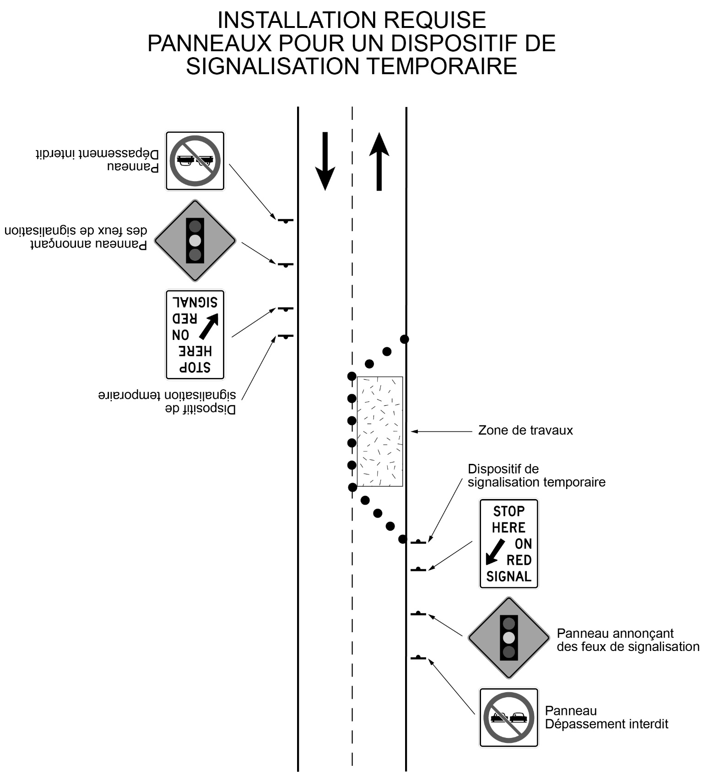
Texte de remplacement : Figure de l’emplacement, sur le côté droit d’une voie publique, d’un dispositif de signalisation temporaire qui fait face à la circulation dans les deux sens. Trois panneaux faisant face à la circulation sont placés à l’avant de la signalisation portable. Le plus éloigné est un panneau interdisant de dépasser. Le deuxième est un panneau d’avertissement annonçant des feux de signalisation. Le troisième est un panneau, avec les mots «STOP HERE ON RED SIGNAL» (ligne d’arrêt au feu rouge), sur lequel figure une épaisse flèche noire diagonale orientée vers le bas. Ce panneau est disposé le plus près du dispositif de signalisation temporaire, devant la zone de travaux, délimitée par des cônes de signalisation, qui, sur la figure, s’étend sur la moitié de la chaussée. Ce texte de remplacement est affiché à des fins de commodité et ne fait pas partie des textes législatifs officiels.
Figure 3
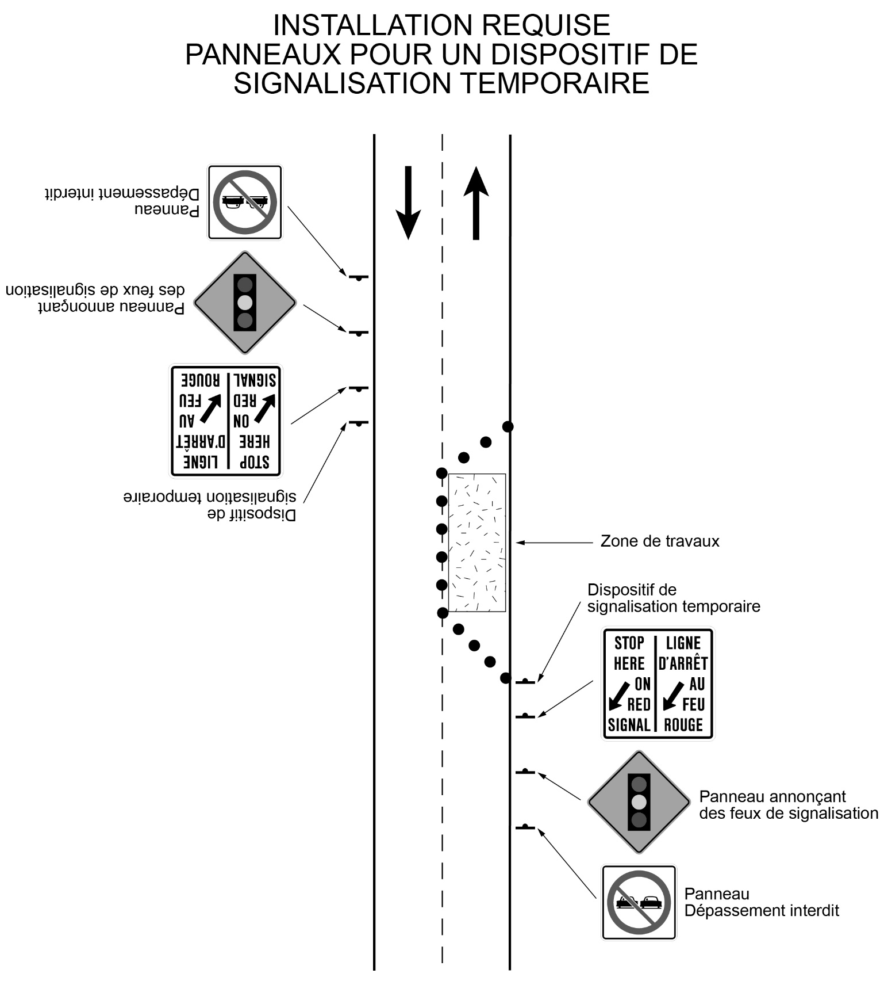
Texte de remplacement : Figure de l’emplacement, sur le côté droit d’une voie publique, d’un dispositif de signalisation temporaire qui fait face à la circulation dans les deux sens. Trois panneaux faisant face à la circulation sont placés à l’avant de la signalisation portable. Le plus éloigné est un panneau interdisant de dépasser. Le deuxième est un panneau d’avertissement annonçant des feux de signalisation. Le troisième est un panneau, avec les mots «STOP HERE ON RED SIGNAL / LIGNE D’ARRÊT AU FEU ROUGE», sur lequel figure une épaisse flèche noire diagonale orientée vers le bas. Ce panneau est disposé le plus près du dispositif de signalisation temporaire, devant la zone de travaux, délimitée par des cônes de signalisation, qui, sur le schéma, s’étend sur la moitié de la chaussée. Ce texte de remplacement est affiché à des fins de commodité et ne fait pas partie des textes législatifs officiels.
Dispositifs automatisés d’aide à la signalisation
Utilisation du dispositif
6. Le dispositif automatisé d’aide à la signalisation fonctionne conformément au présent règlement.
Conception du dispositif
7. (1) Le dispositif automatisé d’aide à la signalisation comprend un bras et une signalisation.
(2) La signalisation du dispositif automatisé d’aide à la signalisation est munie d’un ensemble de lentilles qui satisfait aux critères suivants :
1. L’ensemble ne doit comporter que les lentilles suivantes : une lentille rouge et une lentille jaune.
2. Les lentilles doivent être alignées verticalement, dans l’ordre suivant à partir du bas : jaune et rouge.
3. Chaque lentille doit mesurer au moins 30 centimètres de diamètre.
Support du dispositif
8. La signalisation du dispositif automatisé d’aide à la signalisation est montée sur un panneau noir qui satisfait aux conditions suivantes :
a) il mesure au moins 85 centimètres de hauteur et au moins 50 centimètres de largeur;
b) il a une bordure rétroréfléchissante de couleur orange qui mesure au moins 2,5 centimètres de largeur;
c) il est placé de manière que son bord inférieur se trouve à au moins deux mètres au-dessus du niveau de la chaussée.
Bras
9. (1) Le bras du dispositif automatisé d’aide à la signalisation satisfait aux critères suivants :
1. Il doit mesurer au moins deux mètres de longueur et au moins 10 centimètres de largeur.
2. Il doit être recouvert de chaque côté de bandes verticales alternantes de couleurs contrastées. Au moins un ensemble de bandes doit se composer d’une pellicule rétroréfléchissante.
3. Lorsque le bras est abaissé, son bord inférieur doit se trouver à au moins 110 centimètres et à au plus 140 centimètres au-dessus du niveau de la chaussée.
(2) La figure 4 est une illustration d’un dispositif automatisé d’aide à la signalisation qui satisfait aux exigences énoncées au présent article et aux articles 7 et 8.
Figure 4
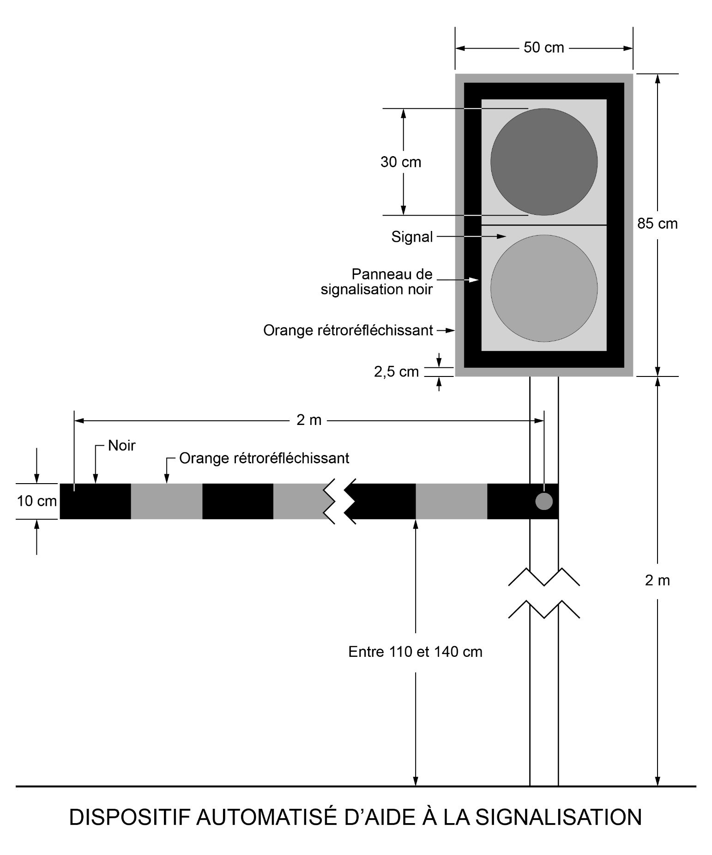
Texte de remplacement : Illustration d’un dispositif automatisé d’aide à la signalisation comprenant une signalisation et un bras. La signalisation est munie d’une lentille rouge circulaire au-dessus d’une lentille jaune circulaire. Elle est également munie d’un panneau noir rectangulaire avec une bordure rétroréfléchissante de couleur orange de 2,5 centimètres. Le bord inférieur du panneau se trouve à deux mètres au-dessus de la chaussée. Le panneau mesure 85 centimètres de hauteur et 50 centimètres de largeur. Chaque lentille circulaire mesure 30 centimètres de diamètre. Le bras mesure deux mètres de longueur et 10 centimètres de largeur et est recouvert de bandes verticales alternantes rétroréfléchissantes de couleur orange et noire. Lorsqu’il est abaissé, le bras se trouve entre 110 et 140 centimètres au-dessus de la chaussée. Ce texte de remplacement est affiché à des fins de commodité et ne fait pas partie des textes législatifs officiels.
Fonctionnement et entretien du dispositif
10. (1) Le bras d’un dispositif automatisé d’aide à la signalisation est à l’horizontale lorsque la lentille rouge est allumée.
(2) Le bras d’un dispositif automatisé d’aide à la signalisation est levé lorsque la lentille jaune est allumée.
(3) Le dispositif automatisé d’aide à la signalisation ne doit pas être utilisé de manière que ses lentilles jaune et rouge soient allumées simultanément en direction des véhicules qui s’en approchent.
(4) Pour signaler aux véhicules qui s’approchent que la signalisation est sur le point de passer de jaune à rouge, les lentilles de la signalisation du dispositif automatisé d’aide à la signalisation sont allumées dans l’ordre suivant :
1. Jaune clignotant.
2. Jaune fixe.
3. Rouge fixe.
(5) Chaque ampoule et chaque lentille de la signalisation du dispositif automatisé d’aide à la signalisation est entretenue de manière que, lorsque l’ampoule est allumée, la lentille soit clairement visible à une distance d’au moins 165 mètres pour les véhicules qui s’en approchent.
(6) Le dispositif automatisé d’aide à la signalisation ne doit être utilisé que si un agent de régulation de la circulation en est assez rapproché pour pouvoir faire usage immédiat d’un panneau d’arrêt ou de ralentissement de la circulation en direction des véhicules qui s’en approchent si le dispositif est défectueux.
Placement
11. (1) Le dispositif automatisé d’aide à la signalisation est placé sur une voie publique de manière que sa signalisation soit placée à la droite des véhicules qui s’en approchent, leur fasse face et soit clairement visible.
(2) Le dispositif automatisé d’aide à la signalisation ne doit pas être situé à une intersection ou à un passage pour piétons.
(3) Le dispositif automatisé d’aide à la signalisation ne doit pas être situé à un endroit ou d’une manière qui le mettent en conflit avec un système de panneaux de signalisation.
Panneaux
12. Les panneaux sont placés conformément aux règles suivantes :
1. Les panneaux suivants sont placés à l’avant de chaque dispositif automatisé d’aide à la signalisation :
i. Un panneau portant la mention «DO NOT PASS», comme le prescrit le Règlement 615 des Règlements refondus de l’Ontario de 1990 pris en vertu du Code.
ii. Un panneau sur fond orange annonçant l’approche d’un dispositif automatisé d’aide à la signalisation.
iii. Un panneau indiquant l’endroit où le conducteur qui s’approche d’un dispositif automatisé d’aide à la signalisation doit arrêter son véhicule.
2. Les panneaux sont placés dans l’ordre indiqué à la disposition 1 en partant du point le plus éloigné du dispositif automatisé d’aide à la signalisation.
3. Les panneaux sont placés à la droite des véhicules qui s’en approchent, leur font face et sont clairement visibles.
4. Les panneaux comportent les marques qu’illustre la figure 5, sauf s’ils sont placés dans une région désignée en vertu de la Loi sur les services en français, auquel cas ils comportent les marques qu’illustre la figure 6.
5. Malgré la disposition 4, si une municipalité située dans une région désignée n’a pas adopté de règlement municipal en vertu du paragraphe 14 (1) de la Loi sur les services en français, les panneaux placés dans cette région comportent les marques qu’illustre soit la figure 5, soit la figure 6.
6. Chaque panneau est installé soit au niveau du sol, soit sur un support portable.
7. Si un panneau est installé au niveau du sol, le bord inférieur du panneau se trouve à au moins 1,5 mètre et à au plus 2,5 mètres au-dessus du niveau de la chaussée.
8. Si un panneau est installé sur un support portable, le bord inférieur du panneau se trouve à au moins 1,0 mètre et à au plus 2,5 mètres au-dessus du niveau de la chaussée.
9. Chaque panneau a un fond rétroréfléchissant.
Figure 5
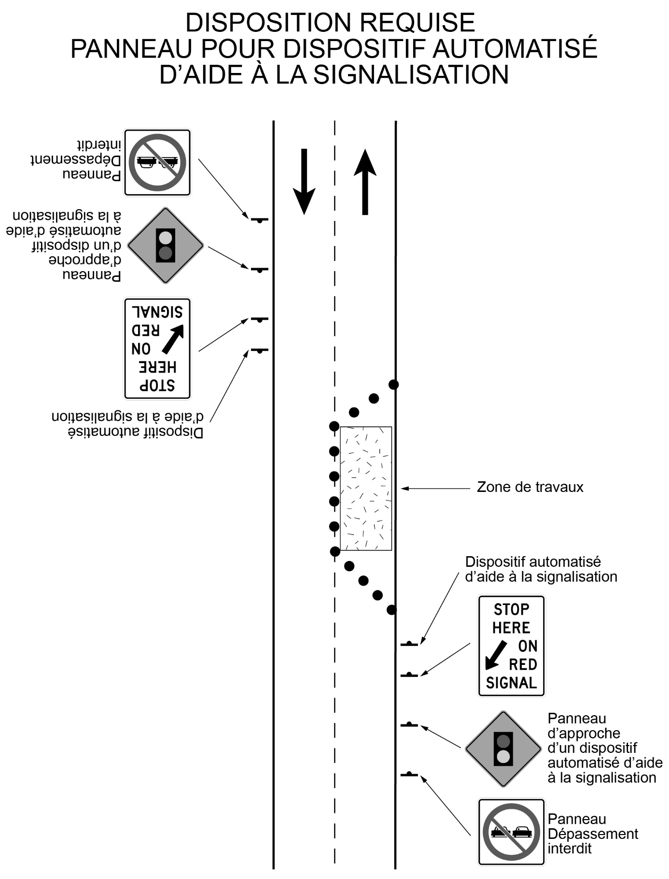
Texte de remplacement : Illustration de l’emplacement, sur le côté droit d’une voie publique à deux voies, de dispositifs automatisés d’aide à la signalisation qui font face à la circulation dans les deux sens. Trois panneaux faisant face à la circulation sont placés à l’avant du dispositif. Le plus éloigné est un panneau interdisant de dépasser. Le deuxième est un panneau d’avertissement annonçant un dispositif automatisé d’aide à la signalisation. Le troisième est un panneau, avec les mots «STOP HERE ON RED SIGNAL» (ligne d’arrêt au feu rouge), sur lequel figure une épaisse flèche noire diagonale orientée vers le bas. Ce dernier panneau est disposé le plus près du dispositif automatisé d’aide à la signalisation, devant la zone de travaux qui, sur l’illustration, s’étend sur la moitié de la chaussée. Ce texte de remplacement est affiché à des fins de commodité et ne fait pas partie des textes législatifs officiels.
Figure 6
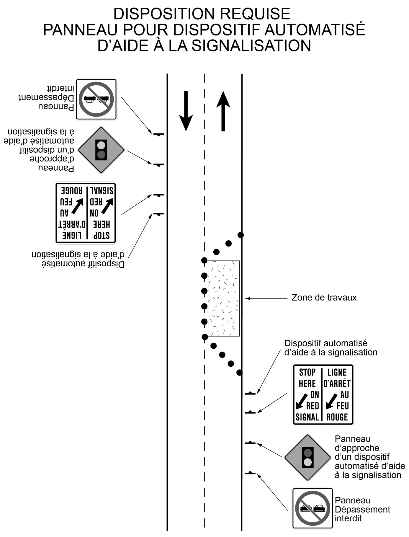
Texte de remplacement : Illustration de l’emplacement, sur le côté droit d’une voie publique à deux voies, d’un dispositif automatisé d’aide à la signalisation qui fait face à la circulation dans les deux sens. Trois panneaux faisant face à la circulation sont placés à l’avant du dispositif. Le plus éloigné est un panneau interdisant de dépasser. Le deuxième est un panneau d’avertissement annonçant un dispositif automatisé d’aide à la signalisation. Le troisième est un panneau, avec les mots «STOP HERE ON RED SIGNAL / LIGNE D’ARRÊT AU FEU ROUGE», sur lequel figure une épaisse flèche noire diagonale orientée vers le bas. Ce dernier panneau est disposé le plus près du dispositif automatisé d’aide à la signalisation, devant la zone de travaux qui, sur l’illustration, s’étend sur la moitié de la chaussée. Ce texte de remplacement est affiché à des fins de commodité et ne fait pas partie des textes législatifs officiels.
Modification, abrogation et entrée en vigueur
Modification
13. La disposition 2 du paragraphe 9 (1) du Règlement est abrogée et remplacée par ce qui suit :
2. Le bras doit être recouvert de chaque côté de bandes verticales alternantes de couleur orange et noire. Les bandes de couleur orange doivent se composer d’une pellicule rétroréfléchissante.
Abrogation
14. Le Règlement 606 des Règlements refondus de l’Ontario de 1990 est abrogé.
Entrée en vigueur
15. (1) Sauf disposition contraire du présent article, le présent règlement entre en vigueur le dernier en date du jour de l’entrée en vigueur du paragraphe 12 (1) de l’annexe 1 de la Loi de 2021 visant à assurer à la population ontarienne des déplacements plus sûrs et du jour de son dépôt.
(2) L’article 13 entre en vigueur le 1er juillet 2027.

English

Retour au début

